OBJAWIENIA W GUADALUPE - MEKSYK
„Wiedz z niewzruszoną pewnością, że jestem doskonałą i zawsze Dziewicą, Świętą Maryją, matką Boga Prawdy, przez którego wszystko żyje, Pana wszystkich rzeczy jakie są wokół nas, Pana nieba i ziemi”.
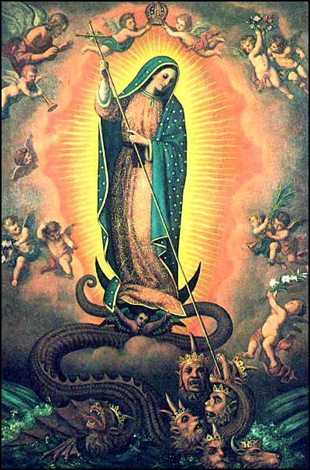
Był 9 grudnia 1531 r. kiedy tymi słowami Matka Boska przedstawiła się 57-letniemu India-ninowi Juanowi Diego. Do objawienia doszło w meksykańskich górach, u podnóża wzgórza Tapeyac. Życzeniem Maryi było wybudowanie kościoła pod jej wezwaniem na samym wzgórzu. Prośba jej została przez Juana przekazana ów-czesnemu biskupowi Francisco Zumarragi, który jednak nie uwierzył za pierwszym razem w świadectwo Juana. Biskup oczekiwał jakiegoś wiarygodnego znaku, który pozwoliłby mu udowodnić, iż objawienie ma charakter boski
Po rozmowie z biskupem Indianin dwukrotnie jeszcze udał się na spotkanie Matki Boskiej, wówczas też poleciła mu Ona by przyszedł na wzgórze za dwa dni i zerwał naręcze róż, które mimo mrozu miały zakwitnąć na skalistym, górskim stoku.
Niestety Juan nie mógł w wyznaczony dzień udać się na miejsce spotkania, bowiem w tym czasie mocno zachorował jego wuj. Wobec czego Juan zdecydował, że zdrowie i życie wuja jest ważniejsze. Ku jego ogromnemu zaskoczeniu w drodze po księdza, który miał wuja wyspowiadać i udzielić mu namaszczenia, Juan Diego ponownie spotkał Maryję.
Mówi się, że wyszła mu Ona na spotkanie wiedząc jaka jest sytuacja. Najświętsza Panienka pocieszyła swojego wysłannika i obwieściła mu, iż nie musi już więcej obawiać się o zdrowie wuja bowiem ten szybko wyzdrowieje, po czym poleciła mu udać się na wzgórze po kwiaty.
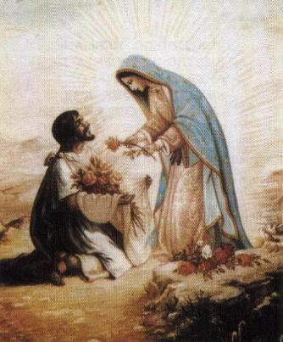
Zaskoczony, ale i uszczęśliwiony Indianin udał się na wzgórze zgodnie z zaleceniem Matki Boskiej. Jego zdumienie sięgnęło wszelkich granic, gdy na skalistym podłożu zobaczył piękne, kwitnące kwiaty. Były nimi nie występujące w Meksyku kastylijskie róże. Juan zerwał kwiaty i wręczył Świętej Panience. Ona zaś sama ułożyła róże w Jego tilmie (męskim azteckim płaszczu w formie szerokiego szala) i poleciła udać się z nimi do biskupa. Tak też uczynił Indianin, choć nie wiedział czego może się spodziewać i czy uda mu się spotkać z biskupem. Jednak mimo oporów służby udało mu się stanąć przed nim. Kiedy tylko Juan odsłonił poły swego płaszcza biskup i obecny przy spotkaniu tłumacz padli na kolana przed wizerunkiem Matki Boskiej, który ukazał się na materiale. Po tym wydarzeniu biskup uwierzył w świadectwo Juana Diego i poczynił starania by uzyskać zgodę na budowę kościoła na wzgórzu Tapeyac. Kościół oczywiście wybudowano bardzo szybko, dziś jest to wspaniałe sanktuarium Maryjne, miejsce wielu cudów i miejsce wielkiego kultu Matki Boskiej.
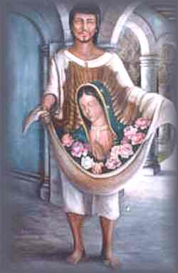
To jednak nie wszystko. Wizerunek Matki Boskiej, który pojawił się na tilmie Juana istnieje do dziś i jest oprawiony w ramy i wystawiony w sanktuarium. Jest to jeden z najwspanialszych cudów Maryi, który możemy podziwiać. Szczególnie ciekawym jest fakt, iż tilma, czyli owy płaszcz, tkana jest z niezbyt trwałego materiału. Szacunkowo ocenia się, iż mógłby on w normalnych warunkach, nie znoszony, a leżący w określonym klimacie przetrwać jakieś dwadzieścia do trzydziestu lat. Tilma Juana Diego z wizerunkiem Matki Boskiej ma już 478 lat i nie widać na niej żadnych oznak rozkładu. Obraz, który powstał na niej z nikąd jest bardzo wyraźny, ale przede wszystkim bardzo zagadkowy. Nad metodą jego powstania głowiło się już wielu. Tylko dwóch z nich stwierdziło, że obraz mógł być namalowany ręką ludzką, dla chętnych do zapoznania się z wynikami ich prac podaję, iż byli to Jose Sol Rosales oraz prof. Jeanette Paterson, jednak zdecydowana większość badaczy ma o tym wizerunku odmienne zdanie.
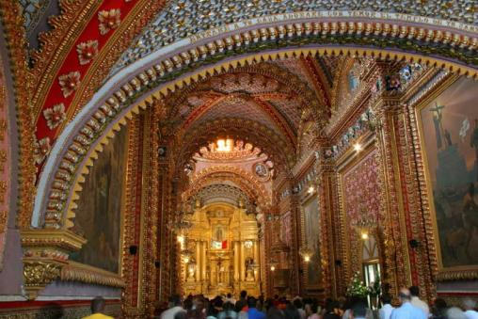
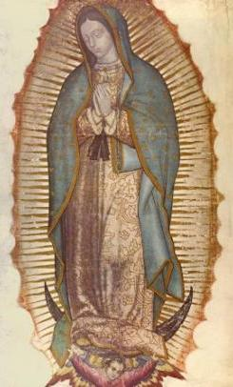
Przyjrzyjmy się więc temu boskiemu dziełu, które inspiruje, frapuje i intryguje wielu. Analiza obrazu po raz pierwszy została w pełni przeprowadzona w 1936r. Stwierdzono wówczas, że włókna mimo, iż zabarwione, nie noszą śladów barwników roślinnych, zwierzęcych, czy mineralnych. Naukowcy nie znaleźli i nie wyjaśnili do dziś metody i źródła pochodzenia barwników naniesionych na włókno. Na materiale nie ma śladów żadnych środków malarskich, które mogłyby być użyte przez człowieka. W zasadzie z naukowego punktu widzenia obraz nie powinien był powstać z uwagi na brak barwników we włóknach. Nadto brak jest też pod wizerunkiem śladów jakiegokolwiek podkładu i werniksu, zaś plamy na odwrocie tilmy sugerują, iż mogły powstać na skutek rozlania soku z kwiatów. Te ciekawostki to tylko część tajemnicy pięknego wizerunku Matki Boskiej, wskazać również należy, iż do dziś zabarwione nitki nie wyblakły i pozostają w identycznym zabarwieniu jak przed laty. Sam obraz zaś, jak twierdzą niektórzy przypomina technikę zdjęcia polaroidem. Długowieczność i nienaru-szalność obrazu i samej tilmy są również nie lada zagadką.

Wróćmy jednak do pierwszego podstawowego przesłania Matki Boskiej, które choć może nie dosłowne i nie dla wszystkich jasne i zrozumiałe kryje się w prośbie Maryi o postawienie kościoła pod jej wezwaniem. Maryja czyni wszystko co w jej mocy by nawrócić kolejne narody i kolejnych ludzi na drogę prowadzącą przez Jej Syna do samego Boga. Wie Ona doskonale, że najlepszym miejscem do tego jest kościół. Wiem, że wielu ludzi może nie zrozumieć w jakim celu Matka Boska nakazuje stawianie kolejnych budynków. Przecież dla czczenia Jezusa i Boga nie potrzeba nam budowli. Tak, macie rację, w końcu wciąż winno być dla nas aktualne powiedzenie:
„Czy Wy wiecie, że jesteście świątynią”
Niestety ludzkość odchodzi od tych słów każdego dnia dalej i dalej. Maryja zalecając budowę kościoła w dalekim Meksyku, gdzie chrześcijaństwo było jeszcze w powijakach wiedziała co czyni. Wiedziała, że dając Indianom miejsce, w którym będą mogli się spotykać, modlić i czcić Boga, da im wiarę i nadzieję. Kościół, o który prosi Maryja nie jest tylko kościołem z cegieł, bali i innych materiałów. Jest on przede wszystkim kościołem takim, o jakim przez cały czas swego nauczania mówił Jezus. Kościół – to Wy, kościołem są ludzie, którzy kształtują stosunki między sobą w oparciu o Boże przykazania i Miłość.
To jednak nie jedyny przekaz Maryi. Choć nie słowami przekazany a obrazem, kolejny przekaz jest potężniejszy niż możemy to sobie wyobrazić. Ikona Matki Boskiej z Guadalupe skrywa w sobie setki znaków, informacji i symboli, które mają ścisłe odniesienie w stosunku do Meksyku, religii Indian i hierarchii bóstw. Bardzo długo zajęłoby opisywanie poszczególnych symboli i znaków, jednak możemy być pewni, iż na wizerunku nie pojawiły się one przypadkowo, gdyż zbyt konkretne znajdują odzwierciedlenie i wyjaśnienie w odniesieniu do dotychczasowych wierzeń Indian.
OCZY – to najważniejszy i najbardziej zagadkowy element obrazu, gdyż stwierdzono podczas licznych analiz, iż w sposób niezwykle dokładny odzwierciedlają one oczy ludzkie. W dodatku, co jest już czymś bardzo niezwykłym, w oczach Matki Boskiej odbijają się sylwetki ludzkich postaci – przede wszystkim samego Juana Diego, ale również jakiejś ciemnoskórej kobiety i grupy duchownych. Udowodniono, iż nie ma możliwości stworzenia znanymi technikami tak mikroskopijnych, a jednocześnie tak dokładnych wizerunków, jakie odkryto na obrazie. Grupa specjalistów w dziedzinie okulistyki potwierdziła, że oczy Matki Boskiej z Gadalupe zawierają wszystkie cechy ludzkiego oka, które zostały zbadane przy użyciu oftalmoskopu. Stwierdzono w nich tzw. zjawisko refleksu, którego nie można uzyskać żadnymi znanymi metodami malarskimi. Nadto oczy sprawiają wrażenie żywych i spoglądają na człowieka w sposób nad wyraz rzeczywisty, co robi ogromne wrażenie nie tylko na przeciętnych ludziach, ale także na specjalistach z zakresu okulistyki i malarstwa. Efekty w tym zakresie uzyskane na obrazie nie zostały uzyskane na żadnym innym dotychczas zbadanym. Świadczy to zatem o nadzwyczajnej wiedzy, umiejętności i precyzji twórcy dzieła.
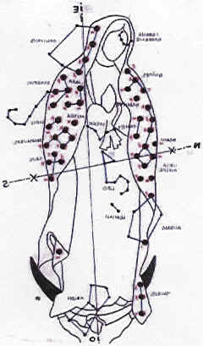
GWIAZDY NA PŁASZCZU – i tu kolejna ciekawostka dla zainteresowanych. Układ gwiazd bowiem na płaszczu Maryi nie jest przypadkowy! Co przedstawia? Otóż gwiazdy na płaszczy Matki Boskiej w sposób niezwykle precyzyjny odzwierciedlają rzeczywisty układ gwiazd na niebie, jaki występował w grudniu 1531 roku na zimowym niebie nad Meksykiem, a dokładniej podczas zimowego przesilenia ok. godziny 10:40. Co ciekawe układ gwiazd został na płaszczu przedstawiony w taki sposób, jakby obserwator znajdował się nie na Ziemi, czyli nie geocentrycznie, ale heliocentrycznie, tak jakby osoba malująca obraz znajdowała się na Słońcu. To naprawdę nieprawdopodobne, bowiem w 1531 roku nikt nie mógł w tak dokładny sposób odtworzyć tego obrazu. Dokładnie nad głową Maryi znajduje się wobec tego gwiazdozbiór Lwa, który jeśli zostanie nałożony na wizerunek, to umiejscowi się on na brzemiennym łonie. Pojawiły się też informacje, iż gdyby układ gwiazd przenieść na mapę Meksyku wykonaną w skali 1:1000000, to odległości pomiędzy punktami dokładnie odpowiadają terenom u podnóża gór.
KSIĘŻYC POD STOPAMI – Indianie, którzy dotychczas czcili wielu bogów dostrzegli w Maryi wysłanniczkę niebios, księżyc który ma ona pod stopami, jak również fakt, iż stoi ona jakby przed tarczą słońca symbolizują jej przewagę i wyższość nad starymi bóstwami czczonymi przez ten lud. Jest to jednocześnie nawiązanie do zapisu w księdze Apokalipsy…
„I znak wielki pojawił się na niebie: Kobieta odziana w słońce, księżyc pod jej stopami, a na jej głowie korona z dwunastu gwiazd. I jest brzemienna i krzyczy w bólach rodzenia, i męczy się, żeby porodzić” (Ap. 12, 1-2)
KWIAT SŁOŃCA – w samym centrum obrazu widoczny jest cztero-płatkowy kwiat, który jest inny od pozostałych 57-iu kwiatów i 13-tu pąków. Ten kwiat jest oczywistym nawiązaniem do znanego w kulturze Indian i Azteków Nahui Olin, Kwiatu Słońca, symbolizowanego przez tzw. cztery poruszenia, kwinskunks - symbol pełni i nowego życia. Znak ten umieszczony na łonie Matki Boskiej jest oczywistym symbolem wcielenia Chrystusa, a zatem Maryja z całą pewnością jest brzemienną. I tu kolejna ciekawostka, która budzi nasze skojarzenia z historią opowiedzianą w Piśmie Świętym. Bowiem Juan Diego nosił indiańskie imię Cuauhtlatohuac co oznacza Anioł, który przemawia. Czyżby zatem Juan Diego był kolejny „aniołem” zwiastującym ponowne nadejście Chrystusa?

Wizerunek Matki Boskiej z Guadalupe zawiera znacznie więcej symboli i ciekawych znaków, w których możemy znaleźć kolejne podpowiedzi dotyczące jej przesłania. Chociażby fakt, iż na wizerunku ma ona ugięte kolano, co oznacza, iż wstępuje na drogę na której sama postanawia wyjść do ludzi ze swoją miłością i świadectwem, ale przede wszystkim ze swoim wsparciem. Ggdybyście byli zainteresowani bardziej szczegółowym opisem tego co wydarzyło się w Guadelupe oraz samą ikoną, polecam zapoznanie się z literaturą w tym zakresie. Guadalupe
Za konieczne uważam jeszcze uzupełnienie powyższego opisu o niezwykłe wydarzenie jakie miało miejsce w sanktuarium w Guadalupe 24 kwietnia 2007 roku, a więc całkiem niedawno, jak na wiekowe rzec by można objawienia. Jesteście ciekawi cóż takiego się wówczas wydarzyło? Zacznijmy od suchej informacji – tego dnia Rada Miejska Meksyku zalegalizowała aborcję. Dla jednych jest to oczywiście rozwiązanie właściwe, dla innych najbardziej karygodne ze wszystkich. No cóż, póki ludzkość nie uporządkuje harmonijnego życia, póty nasze sposoby postrzegania wielu zjawisk będą się znacznie różniły. Oczywiście nie legalizacja jest owym niezwykłym wydarzeniem, choć w sumie dla niektórych to niezwykłe, że można zalegalizować takie działanie jako naturalne i zgodne z prawami życia i śmierci. Nie oceniam tutaj tego rodzaju rozwiązań, bowiem żaden z nas nie posiądzie prawa do oceniania kogokolwiek i czegokolwiek dopóki nie osądzi surowo samego siebie.
Abstrahując więc od tego wróćmy do sanktuarium. Tego samego dnia w sanktuarium Maryjnym wizerunek Matki Boskiej na tilmie świętego już Juana Diego (został on kanonizowany przez Jana Pawła II dnia 31 lipca 2002 roku) w jej centralnym punkcie wskazującym na brzemienność postaci pojawiło się intensywne światło. Liczni świadkowie tego zdarzenia (mówi się o liczbie sięgającej tysięcy) obserwowali zjawisko przez około godzinę, zrobiono liczne zdjęcia i nakręcono film, na którym widać iż światło przybrało kształt ludzkiego embrionu w łonie matki. Również to zjawisko zostało zbadane przez grupę ekspertów, jednak nie stwierdzono wystąpienia odbicia, naświetlenia, ani żadnego innego sztuczne zjawiska. Światło miało źródło naturalne, choć nieznane, przybrało bez wątpienia kształt embrionu i pojawiło się z nikąd.
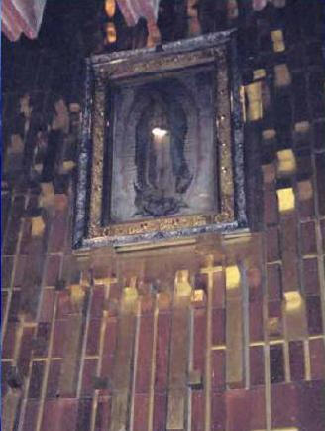
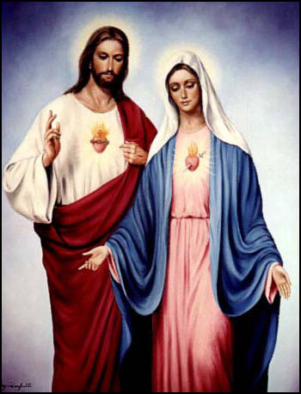
Od tego czasu Matka Boska z Guadalupe została uznana patronką obrońców życia, przestrzega ludzkość przed pochopnymi i błędnymi decyzjami, wskazuje na świętość ludzkiego życia i należną mu godność. Przynosi ona ludzkości wiarę i nadzieję, prosi o zawierzenie jej macierzyńskiej opiece i nawrócenie.
Wszystko to co Matka Boża próbuje nam przekazać nabiera na sile i wadze, gdy usłuchamy również przekazów i objawień samego Jezusa. I choć na tych objawieniach należałoby się skupić z osobna, to jednak na koniec tego artykułu, dla podkreślenia wagi tego co przeczytaliście posłużę się tym oto fragmentem, pochodzącym z przekazów od Jezusa wygłoszonych Marii Valtorcie:
„Ludzkość cała jest grzeszna. Tylko jedno tworzenie nie zakosztowało, nie powiem: gorzkiego smaku, lecz powiem: nawet gorzkiego zapachu grzechu. To Maryja, moja najsłodsza Matka. Dzięki Niej nie opłakiwałem Raju, który pozostawiłem, aby stać się Ciałem pośród was i odkupić wasze ciało. W Maryi bowiem znalazłem wieczną czystość i jaśniejącą miłość – to, co jest w Niebie. W Niej był obecny mój Ojciec, który obsypywał Ją pieszczotami jako najdoskonalsze ze stworzeń. W Niej był Duch Święty, który swym Ogniem Ją przenikał, aby z Dziewicy uczynić Matkę. Wokół Niej anielskie zastępy adorowały Trójcę w stworzeniu. Łono Maryi! Serce Maryi! Nie. Nawet duch najbardziej porwany przez Boga nie może przeniknąć tych głębokości ani wznieść się na szczyty tych dwóch doskonałości: czystości i miłości. Wyjaśniam to wam, wyjaśniam to duszom najdroższym z drogich. Ale dopiero gdy będziecie tam, gdzie Wiedza jest doskonała, wtedy zrozumiecie Maryję”.

